为了使“育苗”项目更好地为用户服务，我们设计了一份调查问卷，并将所得到的的数据进行了如下分析：

1. **对家长关注点的调查（小学时期，您最关心孩子哪一方面的成长？您最想了解关于孩子哪一方面的知识？）**  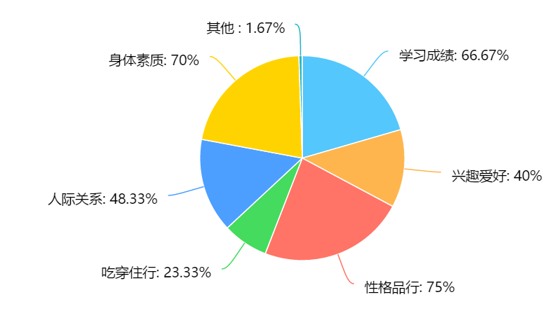 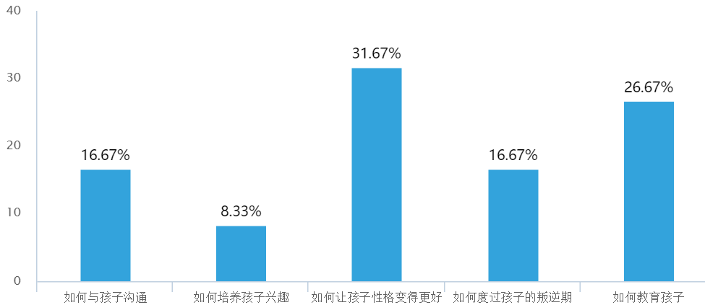

通过调查可知，家长关注着孩子成长的方方面面，并不仅仅局限于身体素质和学习成绩。因此，家长们的压力增加，他们也需要学习更多的相关知识去完善自我并带领孩子更好的成长。

1. **对相处方式的期望的调查（您期望您和孩子的相处模式是怎么样子的？）**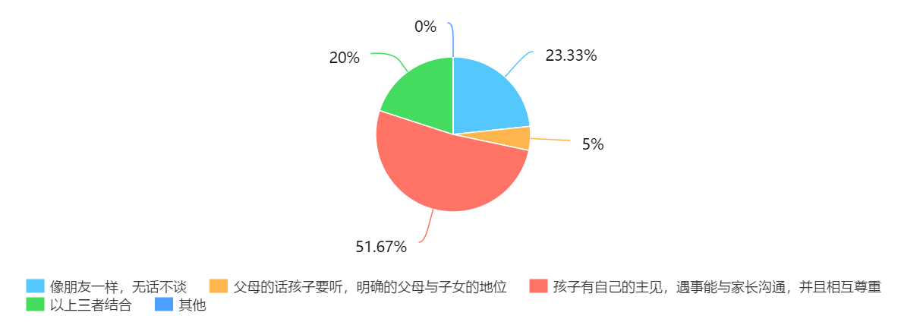

数据显示，只有极少数家长希望孩子听自己的话，并明确父母与孩子的地位。而更多的家长则希望能够多与孩子沟通实现共赢，对于这类家长来说如何实现与孩子更好更高效的沟通是非常重要的，这时就需要进行相关知识和沟通技巧的学习。

1. **对家长获取家庭教育信息情况的调查（您平时有主动了解过有关孩子教育的相关资料吗？（如书籍，视频等）您都通过什么渠道获取家庭教育信息？）**

调查数据显示，许多家长会经常主动去了解和学习家庭教育信息，占调查总人数的26.75%，而完全不去了解的家长只占据了3.81%，由此可见大多数家长还是很注意相关知识的学习的。同时，37.66%的家长表示想了解但是没有很好的渠道，这就说明目前市场上的相关产品是稀缺的。

在获取信息的渠道方面，通过手机资讯和与其他家长交流去了解家庭教育信息的人数分别占了总人数的45.33%和37.20%，而通过专家咨询和电视新闻了解信息的家长是很少的。这就说明家长们更喜欢在手机端搜集信息，除此之外家长们也更喜欢与其他家长沟通交流。所以，给家长提供一个和其他家长沟通交流的平台是能够获得家长欢迎的。

1. **对家长在孩子作业上的烦恼的调查（孩子小学时，您在作业方面有过什么烦恼吗？）**

调查发现，大多数家长需要检查孩子的作业，这些家长的数量达到了76.34%，由此可见孩子的家庭作业已经渗透到了家长的生活中。同时我们发现孩子们的作业形式多样，有37.7%的家长表示需要帮孩子做PPT，42.13%的家长需要做手抄报，还有13.67%的家长要帮忙做活动策划。由此可见，家长们对相关技能的需求十分大。

1. **对家长职业的调查（您目前所处的工作行业是什么？）**

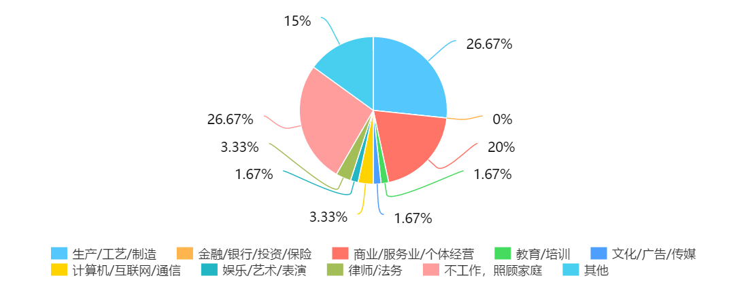

通过上面的饼状图我们可以看到，从事教育培训行业的家长所占的比例十分少，只有1.67%，而在所有行业中从事教育行业的家长无疑是对教育更有研究的。所以，“育苗”项目是十分有存在价值的。

“不工作，照顾家庭”的人数占有非常大的比例，有26.67%，在这项调查中位居第一。由此可见，家长是非常重视孩子的教育的，同时这些闲居在家的家长们也有更多的学习时间。